
まちづくりガーデナーになろう！

平成３０年度
まちづくりガーデナー 本科コース
前期開講分 受講生 募集

募集人員：40名

本科コースでは講義や実技・実習等を通じて、ボランティアとして花と緑を使ってまちづくりを展開
していくための基礎的・実践的な知識や技術を幅広く学びます。
今回募集する「前期」は、植物栽培の基礎や先輩の活動現場の見学などを通じてまちづくりに目
を向ける内容となっています。
皆さんも、花とみどりで自然と共生するまちづくりをめざす「景観園芸」を学んでみませんか？
前期・後期（10月開講）の１年間の課程を修了されると、兵庫県知事が「まちづくりガーデナー」
として認定します。修了後は多くの方が県内各地で“花と緑のまちづくり活動”を展開しています。

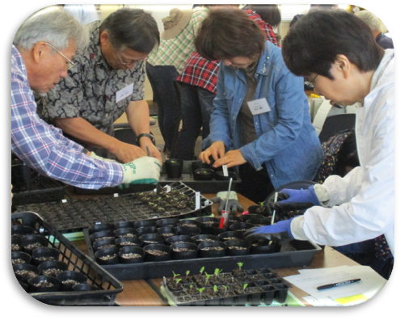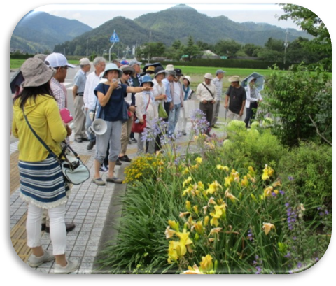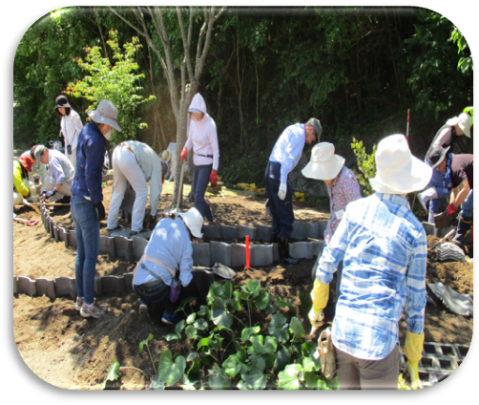
緑地施工実習

花苗づくり 見学実習の様子
けんがく

◆日 程 平成３０年４月～平成３０年９月 ３日間×５回 （延べ１５日間）
実施回 | 月 日 | 説 明
第１回 | ４月１１日（水）～１３日（金） | 基本的な講義時間帯  1日目 13:00～16:10  2日目 9:15～16:10  3日目 9:15～14:30
第２回 | ５月 ９日（水）～１１日（金） | 基本的な講義時間帯  1日目 13:00～16:10  2日目 9:15～16:10  3日目 9:15～14:30
第３回 | ６月 ６日（水）～ ８日（金） | 基本的な講義時間帯  1日目 13:00～16:10  2日目 9:15～16:10  3日目 9:15～14:30
第４回 | ７月 ４日（水）～ ６日（金） | 基本的な講義時間帯  1日目 13:00～16:10  2日目 9:15～16:10  3日目 9:15～14:30
第５回 | ９月 ５日（水）～ ７日（金） | 基本的な講義時間帯  1日目 13:00～16:10  2日目 9:15～16:10  3日目 9:15～14:30

◆受講資格 主に兵庫県内に在住・在勤又は在学されている方
（応募多数の場合は抽選になります。募集人員の範囲内であれば兵庫県外の方も受講できます）

◆受講費用 受講料：１５，７００円 傷害保険料：６００円
（その他、見学時の食事代、実習材料費など別途要）

◆申込期限 平成３０年３月９日（金）必着

◆宿 泊 神戸・阪神・播磨地域等からの通学は可能ですが、宿泊を希望される場合は宿泊施設の情報を
お知らせします。 東浦サンパーク（淡路市久留麻）１泊２食 ９，０００円程度
その他近隣施設 ホテルエビス、ウェスティンホテル淡路)

◆講座概要
第１回 | ○みどりのまちづくりの実践 ○景観園芸植物の基礎 ○景観デザインと植物の活かし方  ●花とみどりの栽培実習（草花の増やし方、播種） ●花壇や庭で使う草花の選び方
第２回 | ●緑地づくりのための現地調査と測量 ●ハンギングバスケットづくり ●緑地のデザイン・設計実習●緑地づくりのための現地の整備 ○花と緑のまちづくりの進め方
第３回 | ●スケッチを描いてみよう ○まちの緑と野生生物 ○施工計画をつくろう  ○草花の病害虫と防除方法 ●緑地をつくろう（施工実習）
第４回 | ●ワークショップで公園を考える ●まちづくり先進地見学と活動者との交流  ●花とみどりの栽培実習 ●景観デザイン実習 ○世界の庭園の歴史と様式
第５回 | ●花とみどりの維持管理実習 ○まちづくりの輪を広げるために  ○花と緑のまちづくり支援施策とその活用 ○園芸療法入門 ○まちづくりガーデナーとしての活動

○：講義 ●：見学、演習、実習 ※学校側の都合により変更する場合があります

◆アクセス 公共交通機関を使って来校される場合、以下の２つのルートがあります。
いずれのルートも「明石」又は「舞子」から３０分程度です。
（詳細については受講前に送付する「受講の手引き」をご覧ください。）
神戸・姫路方面から自家用車で来校される場合は、明石海峡大橋を渡り
「淡路IC」から学校まで約１０分です。
無料送迎バスがあります！
（岩屋港・淡路IC～学校）
①連絡船（ジェノバライン）[明石 → 岩屋港] を利用される方
・ＪＲ「明石駅」又は山電「明石駅」下車、浜側（南側）へ徒歩約８分。
・明石発岩屋行きのジェノバライン（約１３分）で、岩屋港に到着。
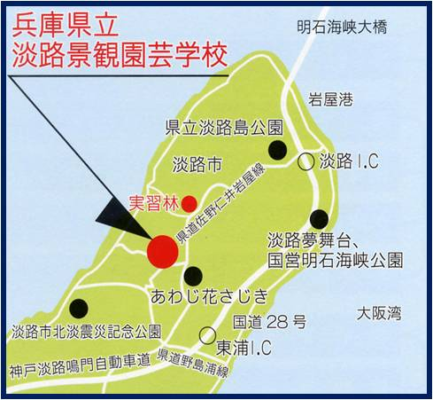
・岩屋からスクールバスにて約１５分。
②高速バス[高速舞子 → 淡路ＩＣ] を利用される方
・淡路ＩＣ横の県道からスクールバスにて約１０分。

問い合わせ及び申し込み先

〒６５６－１７２６ 兵庫県淡路市野島常盤９５４－２
兵庫県立淡路景観園芸学校 総務部 普及指導課
電 話：０７９９－８２－３４５５ （平日9:00～17:30）
ＦＡＸ：０７９９－８２－３１２４
E-mail:alpha@awaji.ac.jp URL: http://www.awaji.ac.jp

切り取り線

平成３０年度（前期）まちづくりガーデナー本科コース 受講申込書
兵庫県立淡路景観園芸学校 普及指導課 行
※各項目に記載（該当の項目に○印を記入）のうえ、郵送・ＦＡＸ・Ｅメール等にてお申込み下さい。

お名前 （ふりがな： ）

ご 住 所 〒

TEL FAX E-mail

性 別 男 ・ 女 生年月日 年 月 日

（参考）この講座を何で知られましたか？
- 当校ホームページ ②友人知人から ③公共施設等設置のチラシ
④ その他（ ）

